CUS-06 (BROTO SERİSİ) PİKNİK MASASI
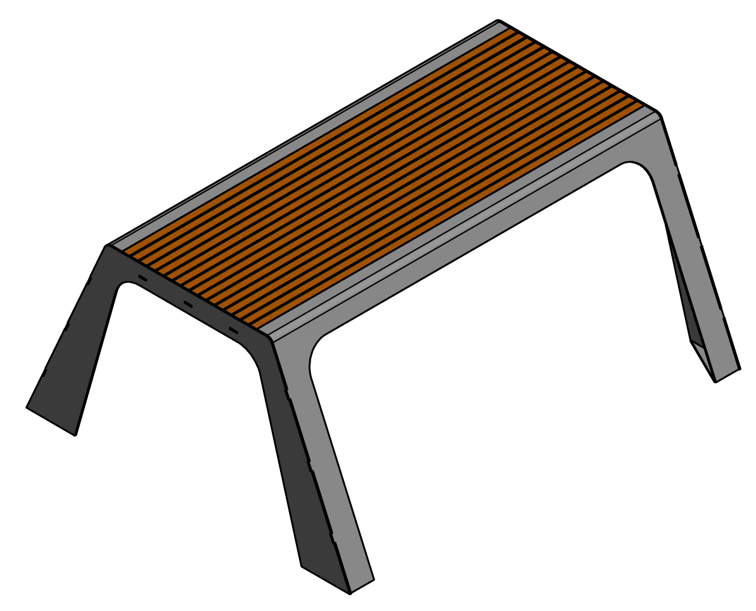
Ürünün, 4 ana taşıyıcı ayağı olmalıdır. Min. 3-5 mm kalınlığındaki sac konstrüksiyon parçaları lazer kesimde kesilme suretiyle imal edilmelidir.1600±10 mm uzunluğundaki sac parçalar min.20 mm radyüsle düzgün bir şekilde bükülerek üretilmesi gerekmektedir. Üçgen şeklindeki 4 taban sacı, yan kapatma sacları ve büküm sac parçalar ile kaynak detayları gizlenecek şekilde iki büküm parça ile ön ve arka düzlemi 4 üçgen flanş sacına kaynatılarak taşıyıcı konstrüksiyon oluşturulmalıdır. Ahşapların montajlandığı min. 3-5 mm kalınlığındaki sac lazer kesimde üzerinde slotlar açılarak hafifletilen bağlantı sacı bağlantı ve kaynak detayları gizlenecek şekilde birleştiği saclara kaynatılmalıdır. Yan görünüşten bakıldığında zemine oturan yukarı doğru daralarak giden eş açılı simetrik iki ayak gözükmeli ve toplam 4 üçgen flanş birbirine eşit olacak şekilde tasarlanmalıdır.
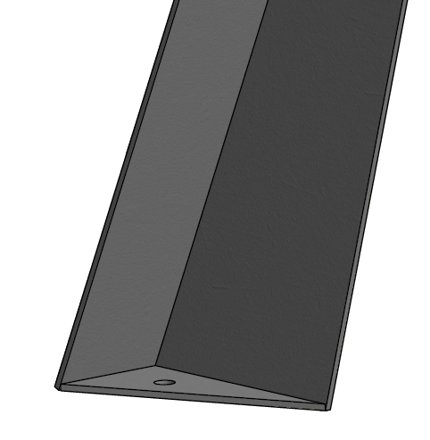
Toplam sac konstrüksiyon bir araya getirildikten sonra kumlanmalı daha sonra astarlanıp elektrostatik toz fırın boya ile boyanmalıdır.
İşlem yapılacak yüzey ilk olarak SA 2.5 kalitesinde kumlanarak yüzey üzerindeki pas, yağ, cüruf vb. temizlenecektir. Yüzeye ikinci proses olarak çinko esaslı 80 µ astar toz boya uygulanacak, son proses olarak polyester esaslı 80 µ toz boya ugulanarak renklendirilecektir. Astar toz boya yüksek korozyon dirençli olacaktır. Son kat boya UV dayanımlı olacak, kurşun ihtiva etmeyecektir. Uygulama aşağıdaki normlara göre test edilip ilgili özelliklerde olacaktır,
-TS EN ISO 9227 normuna göre 1440 saat C5-M yüksek korozyon sınıfına uygun olacaktır.
- TS EN 6270-1 normuna göre 720 saat neme dayanıklı olacaktır.
- BS-EN 71-3:2013 ve A1:2014 normlarına göre toksik element içermeyecektir.
- Poliaromatik hidrokarbon (PAH) içermeyecektir.
- TS EN 71-2 normuna göre alevlenmeme özelliğine sahip olacaktır.
- TS EN 71-3 normuna göre element göçü bulunmayacak özelliğine sahip olacaktır.
- TS EN ISO 2409 normuna göre yapışma mukavemeti çok iyi seviyede olacaktır.
Masanın zemine bastığı yerden toplam yüksekliği 750 mm olacak şekilde tasarlanmalıdır. Ürünün uzunluğu 1610±10 mm olmalıdır. Ürünün basma yüzeyi bir kenarı min. 200 mm diğer kenar min. 100 mm olacak şekilde tasarlanmalıdır. Ürünün kullanım yüzeyi min. 675 mm olmalıdır. Ayaklar yer ile 113±2 derece açılı olacaktır.
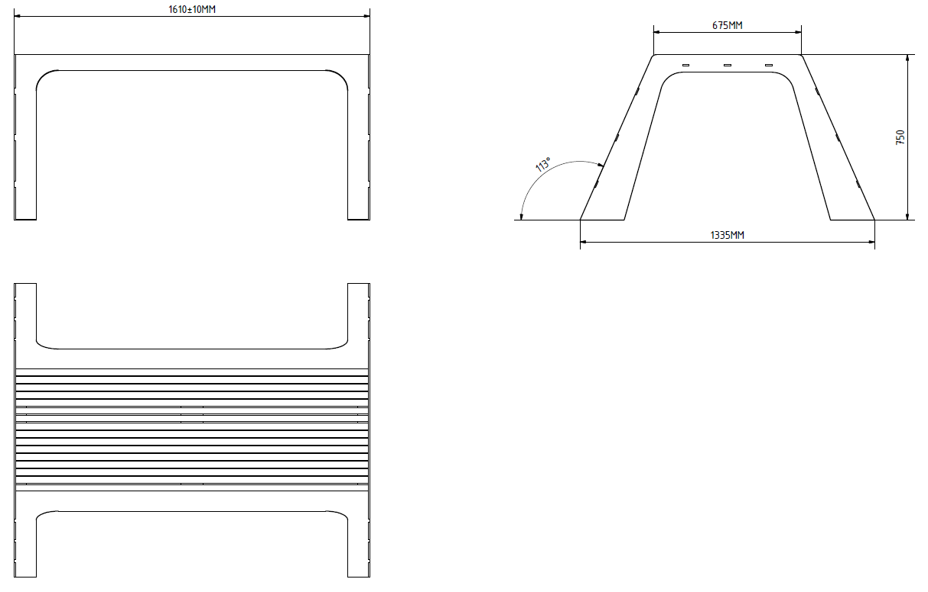
Ahşaplar 1.sınıf kalite Montreal çamından yapılan Accoya olmalıdır. Üzerinde poliüretan mat vernik ve tik yağı ve ya bezir yağı işlemleri uygulanmalıdır.
Ahşaplar yerleştirileceği yüzeylerde başlangıçta ve sonda saca bitişik kendi arasında eşit dağılmış olarak yerleştirilmeli ve ölçüleri 45x30x1600 mm olacak şekilde üretilmelidir. Sacla eş yüksekliğe denk gelmesi sağlanarak Spax vidalar yardımıyla adet başına min. 4 noktadan detaylar gizlenecek şekilde montajlanmalıdır.
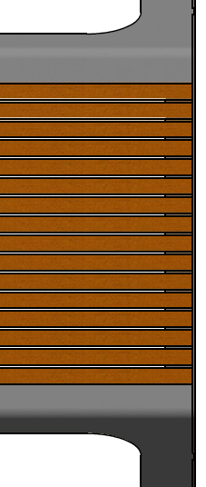
Masa, TSE (TS 7941) standartlarına uygun olarak üretilmeli ve belgeye sahip olmalıdır.

